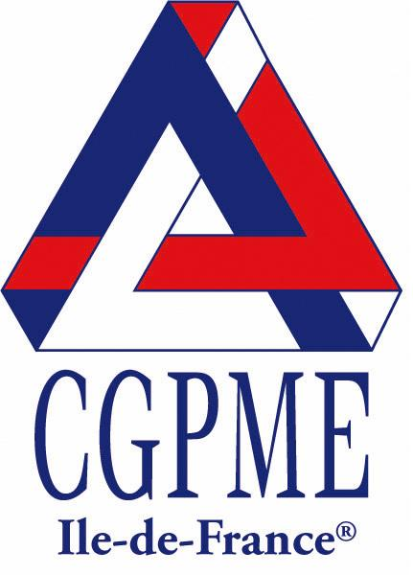

Projet PRATE (Plan Régional d’Appui à la Transmission d’Entreprises)

FICHE EXPERT

- Coordonnées du cabinet ou de la structure :
KHEPRI FINANCE, 129 Bd Pasteur – 94360 Bry-sur-Marne – Franchise du Groupe Arkanissim Finance

Tel. 01 40 89 72 12 Port. 06 60 47 71 64 Fax. 09 57 74 32 54
Effectif de la structure : 2
Dirigeant, gérant : Mme Evelyne REVELLAT & Jean SAINT-CRICQ Email. erevallat@arkanissim.fr

- Présentation succincte de la méthodologie, des prestations ou des outils développés par votre structure en faveur des entreprises cédantes ou des repreneurs (en dix lignes maximum et bien spécifier le titre de la thématique que vous souhaitez voir apparaître sur le site Internet : exemple : conseils juridique et fiscal):

vous conseille et vous accompagne dans les 3 domaines qui feront de votre transaction un succès:
_ L’organisation de la transaction elle-même, avec la recherche active et systématique de contreparties et l’assistance aux négociations,
_ L’optimisation civile, juridique et fiscale de la transaction et de son impact sur votre patrimoine,
_ L’intégration des nouvelles équipes entre elles, la formation des dirigeants ou collaborateurs en matière de communication, de développement commercial et de conduite du changement.

1.Cession / acquisitions :
- Recherche de cibles ou d’acquéreurs
- Lettre d’intention
- Due diligence
- Protocoles

2. Financements :
- Ingénierie et montage du dossier (banques, subventions…)
- Démarchage d’investisseurs (fonds, banques, business angels…)
- « bouclage » des protocoles

N O T R E A C T I O N
RECHERCHER Les contreparties intéressantes pour vous
PROMOUVOIR Votre projet de cession /acquisition
QUALIFIER Les contreparties intéressées par votre projet

T R A N S A C T I O N : DÉFENDRE VOS INTÉRÊTS et DESAMORCER LES POINTS DE BLOCAGES
Objectif : Faciliter la logistique, Sécuriser la négociation, Dynamiser le processus

l’Audit Civil, Juridique et Fiscal de votre situation. En tenant compte des aspects réglementaires du Droit de la Famille et du Droit des Biens, nous étudions, pour vous, les évolutions souhaitables pour optimiser l’opération envisagée.
Nos recommandations auprès de vous peuvent concerner :
_ L’impact du régime matrimonial éventuel,
_ L’évolution souhaitable des modes de détention,
_ L’intérêt éventuel de la mise en place d’un pacte d’actionnaires,
_ L’optimisation juridique et fiscale des opérations de cession ou acquisition,
Après la transaction
Nous vous assistons dans la mise en place de structures juridiques adaptées, destinées
à recevoir, puis gérer, les capitaux issus de cession.
En l’absence de transaction
Nous vous assistons également en matière d’Ingénierie Patrimoniale en l’absence de
transaction d’entreprise. Quelle que soit votre activité professionnelle ou votre niveau de revenu,
nous vous conseillons pour atteindre les objectifs patrimoniaux qui sont les vôtres.

- Coordonnées des intervenants spécifiques « transmission » dans votre structure :

- Evelyne Revellat : 06 60 47 71 64 – erevellat@arkanissim.fr
- Jean Saint-Cricq : 06 07 98 09 29

Expérience et qualification des intervenants :
Evelyne Revellat

- ESC Grenoble, Ecole de management Technologie & Innovation.
- Certification coach d'entreprise et diagnostic
- 48 ans, carrière dans le secteur informatique Hewlett-Packard et textile ETAM Prêt à porter
- Création d’une entreprise en 2000 qui accompagne des dirigeants pour le développement stratégique de leur activité sur le plan économique et managérial.
- Double compétence financière et managérial, coach d'entreprise certifié
- Spécialiste en stratégie, croissance de l'entreprise et stratégie personnelle du dirigeant
- Reprise – Transmission - Croissance Externe
- Ingenierie financière et Ingenierie patrimoniale

Jean Saint-Cricq

- HEC, certificats UCLA, mastère 2 Gestion de Patrimoine Dauphine (2008). Conseiller Banque de France.
- 60 ans, carrière d’entrepreneur, chef d’entreprise et financier.
- Création d’une entreprise en 1990, côtée en Bourse en 1998, puis vendue en 2000 – CA 200M€ .
- Financier et investisseur de haut de bilan, gestionnaire d’actifs.
- Ingénieur-Conseil en gestion d’actifs, Fusions-Acquisitions, ingénierie financière.

- L’expérience réelle de votre structure en lien avec les TPE / PME :

Nous sommes Dirigeants-Propriétaires d’entreprises et connaissons parfaitement votre environnement et vos obligations quotidiennes. Nous avons tous connu, à titre personnel, la création, l’acquisition ou la cession d’une entreprise. Nous sommes donc à même de vous accompagner dans toutes les phases de votre projet.

- Quelques références de votre structure en faveur de la transmission de TPE / PME

Lanson Gastronomie,

M………………………………..dirigeant(e) de la société (ou du cabinet) ……………………….., accepte la fonction d’ambassadeur (ambassadrice) de la démarche PRATE : connaissance et capacité à expliquer le processus, engagement à assister aux réunions dédiées aux experts habilités, restitution des informations (avec l’accord du cédant) à la CGPME Ile-de-France ou départementale concernée pour donner suite dans le parcours de la cession ou pour enquête d’évaluation à la demande des financeurs de PRATE, signature de la charte déontologique de promotion et de conduite du dispositif PRATE - DIAGNEO

Fait le …………………………à …………………………..
M…………………

